Консультация для родителей
ИГРЫ И УПРАЖНЕНИЯ ДЛЯ РАЗВИТИЯ ДЫХАНИЯ
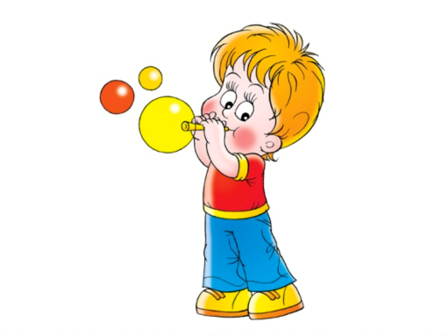

Каждое упражнение отрабатывается такое количество раз, сколько нужно для его четкого выполнения . При этом ребенку обязательно объясняется, зачем нужно научиться дышать гармонично – полным дыханием.
Для полноценного речевого дыхания необходима гибкость, эластичность, большой объем дыхательного аппарата (произнесение отдельных звуков, слогов, слов и фраз), сочетающегося с соответствующими движениями.
Во время выполнения упражнения нужно следить не только за тем, чтобы ребенок не поднимал плечи, но и не «перебирал дыхание».

Воздушный шар
Задача: учить ребенка делать глубокий вдох и полный выдох.
Этот шарик так хорош,
Лучше просто не найдешь!
Мы его надуем крепко,
Будь большим на радость деткам!
Предоставьте возможность ребенку немного поиграть с настоящими воздушными шарами. Упражнение повторить 3-4 раза.

Ветер
Задача: учить ребенка укреплять мышцы всей дыхательной системы, осуществлять вентиляцию легких во всех отделах, совершая очистительное полное дыхание.
И.п. – стоя, сидя или лежа. Туловище расслаблено.
1. Сделать полный выдох носом, втягивая в себя живот, грудную клетку.
2.Сделать полный выдох, выпячивая живот и ребра грудной клетки.
3.Задержать дыхание на 2-3 с.
4.Сквозь сжатые зубы с силой выдохнуть воздух несколькими отрывистыми выдохами.
Упражнение повторить 3-4 раза.
Примечание. Упражнение не только великолепно очищает (вентилирует) легкие, но и помогает согреться при переохлаждении, а также снимает усталость. Поэтому рекомендуется проводить его после физической нагрузки как можно чаще.

Радуга, обними меня
Задача: учить ребенка укреплять мышцы всей дыхательной системы, осуществлять вентиляцию легких во всех отделах.
И.п. – стоя.
1.Сделать полный вдох носом с разведением рук в стороны.
2.Задкрживать дыхание на 3-4 с.
3.Растягивая губы в улыбке, произносить с-с-с-с, выдыхая воздух и втягивая в себя живот и грудную клетку. Руки сначала направить вперед, затем скрестить перед грудью, как бы обнимая плечи: одна рука идет под мышку, другая – на плечо.
Упражнение повторить3-4 раза.

Ежик
Задача: учить ребенка укреплять мышцы всей дыхательной системы, осуществлять вентиляцию легких во всех отделах, совершаяочистительное полное дыхание.
И.п. – стоя.
Осуществлять поворот головы вправо, влево в темпе движения. Одновременно с каждым поворотом делать вдох носом: короткий, шумный (как ежик), с напряжением всех мышц носоглотки (ноздри двигаются и как бы соединяются, шея напрягается), выдох мягкий, произвольный, через полуоткрытые губы.
Упражнение повторить 4-8раз.

Ушки
Задача: учить ребенка укреплять мышцы всей дыхательной системы, осуществлять вентиляцию легких во всех отделах, совершая очистительное полное дыхание.
И.п. – стоя.
Покачивая головой вправо, влево, выполнять сильные вдохи. Плечи остаются неподвижными, но при наклоне головы вправо, влево приближать ее как можно ближе к плечам. Следить, чтобы туловище при наклоне головы не поворачивалось. Вдохи выполняются с напряжением мышц всей носоглотки. Выдох произвольный.
Упражнение повторить 4-5раз.

Пускаем мыльные пузыри.
Задача: учить ребенка укреплять мышцы всей дыхательной системы, осуществлять вентиляцию легких во всех отделах.
И.п. – стоя.
1.При наклоне головы к груди сделать вдох носом, напрягая мышцы носоглотки.
2.Поднять голову вверх и спокойно выдохнуть воздух через нос, как бы пуская мыльные пузыри.
3.Не опуская головы, сделать вдох носом, напрягая мышцы носоглотки.
4.Выдох спокойный через нос опущенной головой.
Упражнение повторять 4-5 раз.

Насос
Задача: учить ребенка укреплять мышцы всей дыхательной системы, осуществлять вентиляцию легких во всех отделах.
И.п . – стоя.
Вариант 1.
1.Руки соединить перед грудью, сжав кулаки.
2.Выполнять наклоны вперед вниз и при каждом пружинистом наклоне выполнять прерывистые вдохи, такие же резкие и шумные, как при накачивании шин насосом (5-7 пружинистых наклонов и вдохов).
3.Выдох произвольный.
Упражнение повторить 3-6 раз.
Примечание. При вдохах напрягать все мышцы носоглотки.
Вариант 2.
Повторить три раза упражнение, потом сделать наклоны вперед-назад (словно большой маятник), делая при этом вдох-выдох. Руки при наклоне вперед свободно тянуть к полу, а при наклоне назад – поднимать к плечам.
При каждом вдохе напрягаются мышцы носоглотки.
Упражнение повторить 3-5 раз.

Подборку материала провела Давыдова Е. Н, с использованием литературы:
1. Щетинин М.Н. Дыхательная гимнастика-М, 2013г.
2.Пантелеева Е. В, Дыхательная гимнастика для детей-М, 2014г.
Интернет ресурсы: http://yandex.ru/clck/jsredir.

